浙江海事局所属事业单位2021年
公开招聘人员面试公告

根据交通运输部直属海事系统所属事业单位2021年公开招聘人员的有关要求，现就浙江海事局所属事业单位2021年公开招聘人员面试、体检等工作公告如下：
一、面试人员名单
各职位进入面试人员名单见附件1。
二、面试确认
（一）面试事宜以公告通知为准，不再另行书面通知。请参加面试的考生自本公告发布之日起至2021年5月11日17:00时之前以电子邮件（面试确认单见附件2）的形式进行确认，电子邮箱地址为zjzlmsa@163.com，邮件标题一律为“报考职位代码+姓名+确认参加面试”，未按规定时间确认，视为自动放弃。
（二）如考生决定自愿放弃面试的，请自本公告发布之日起至2021年5月11日17:00时之前将《放弃面试声明书》的书面材料（见附件3）手写签字后附本人身份证正反面的复印件，一同扫描发送至电子邮箱zjzlmsa@163.com。对放弃面试又不按要求提交《放弃面试声明书》的考生，视同放弃面试，并记入考生诚信档案。
三、资格复审
（一）时间：2021年5月14日14：00-16:00
（二）地点：杭州市西湖区塘苗路1号（原杭州华洋宾馆）1号楼大厅。
（三）资格复审提交材料清单及相关样本见附件4。
考生须在规定时间到达现场接受资格复审，如因个人原因，逾时未报到者，按自动放弃处理。
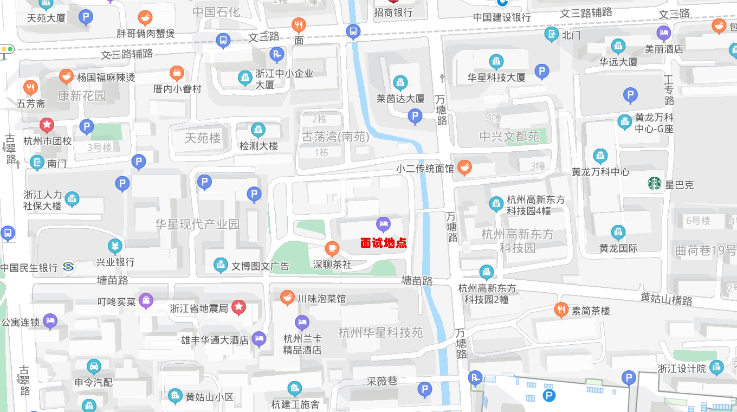
四、面试安排
面试时间定于2021年5月15日，上午8：30开始。参加面试的考生须按资格复审时的要求于面试当日早上提前到指定的地点报到，7：50仍未报到的考生视为自行放弃面试资格。
五、综合成绩合成
综合成绩=笔试÷2×50%+面试成绩×50%
六、体检和考察
面试考生面试成绩达到60分及以上的为及格，按综合成绩从高到低的顺序确定体检人选。面试未及格者不予合成综合成绩，不得进入体检。若综合成绩相同，以面试成绩高的为先。
面试结束后，体检人数与职位招聘计划按1:1的比例确定体检人选，并按照体检要求组织体检，体检时间为2021年5月17日，体检标准参照公务员录用体检标准执行。
体检合格者，进入考察环节，请考生在考察前以电子邮件形式将考察联系表（见附件5）发送至zjzlmsa@163.com，邮件标题为“职位代码+姓名+考察联系表”。考察人选与职位计划招聘人数按1:1实行等额考察。
七、注意事项
（一）参加面试的考生进入资格复审和面试场地时需现场查验杭州健康码、防疫行程卡、测体温，核验无误后方可参加资格复审、面试。凡经现场卫生防疫专业人员确认有可疑症状或者异常情况的考生，听候现场考务人员安排。
如考生在资格复审和面试前存在发热、咳嗽等不适症状，或杭州健康码、防疫行程卡非“绿码”的，请主动联系考务人员报告相关情况，并按杭州市疫情防控政策要求进行相应的处置。
资格复审、面试期间，考生应自备一次性医用口罩或者医用外科口罩，除身份验证、面试答题、用餐环节外，应全程佩戴口罩。
（二）请广大考生近期务必保持手机和电话畅通。如报名时提供的通讯方式有误或有变化，请及时将变动情况主动告知我局，否则后果自负。
（三）考生面试和体检期间食宿自行安排，各项费用自理。建档立卡贫困家庭人员和城市低保人员（须提供书面证明材料）本人在面试和体检期间的食宿费用和体检费用按照有关规定由浙江海事局承担。请广大考生提前做好各项准备工作，安排好交通和住宿，注意安全。
（四）浙江海事局招聘工作咨询电话：0571-88372791；电子邮箱：zjzlmsa@163.com。

附件：1.面试人员名单；
2.面试确认单；
3.放弃面试声明书；
4.资格复审提交材料清单及相关样本；
5.考察联系表。

浙江海事局
2021年5月10日

